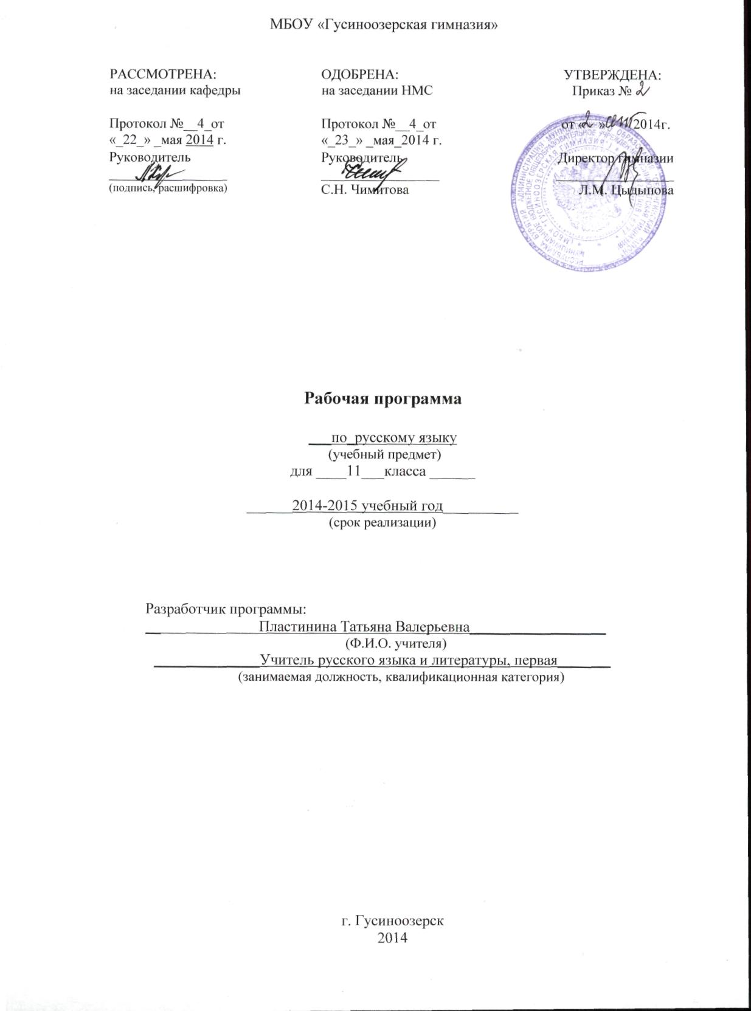

**Пояснительная записка**

Данная  рабочая программа по русскому языку для 11 класса создана на основе федерального компонента государственного стандарта среднего ( полного) общего образования  и авторской программы   по русскому языку для 10-11 классов общеобразовательных учреждений авт.-составители: А.И. Власенков, Л.М. Рыбченкова. Программа рассчитана на 34 часа (1 час в неделю)

Для достижения поставленных целей и в соответствии с образовательной программой гимназии используется следующий УМК: Учебник:  Русский язык 10-11 класс . Учебник для общеобразовательных учреждений /авторы: Н. Г. Гольцова, И. В. Шамшин. – М.: Русское слово, 2007.

Общая характеристика учебного курса, его места и роль в общеобразовательной подготовке школьников и системе обучения данному предмету:

Язык – по своей специфике и социальной значимости – явление уникальное: он является средством общения и формой передачи информации, средством хранения и усвоения знаний, частью духовной культуры русского народа, средством приобщения к богатствам русской культуры и литературы.

Русский язык – государственный язык Российской Федерации, средство межнационального общения и консолидации народов России.

Владение родным языком, умение общаться, добиваться успеха в процессе коммуникации являются теми характеристиками личности, которые во многом определяют достижения человека практически во всех областях жизни, способствуют его социальной адаптации к изменяющимся условиям современного мира.

Учебный предмет «Русский язык» занимает особое место в системе гимназического образования. Он является не только объектом изучения, но и средством обучения. Как средство познания действительности русский язык обеспечивает развитие интеллектуальных и творческих способностей гимназиста, развивает его абстрактное мышление, память и воображение, формирует навыки самостоятельной учебной деятельности, самообразования и самореализации личности. Будучи формой хранения и усвоения различных знаний, русский язык неразрывно связан со всеми школьными предметами и влияет на качество усвоения всех других школьных предметов, а в перспективе способствует овладению будущей профессией.

Содержание обучения русскому языку отобрано и структурировано на основе **компетентностного**подхода. В соответствии с этим формируются и развиваются коммуникативная, языковая, лингвистическая (языковедческая) и культуроведческая компетенции.

В 10 – 11 классах решаются проблемы, связанные с формированием общей культуры, с развивающими и воспитательными задачами образования, с задачами социализации личности. Таким образом, гимназия обеспечивает ***общекультурный уровень человека****,* способного к продолжению обучения в образовательных учреждениях высшей школы.

В данном планировании предусмотрена работа по формированию у учащихся орфографической зоркости и пунктуационной грамотности, поэтому на уроках проводится попутное повторение орфографических тем, разъясняются типы ошибок, причины их возникновения.

Содержание обучения ориентировано на развитие личности ученика, воспитание культурного человека, владеющего нормами литературного языка, способного выражать свои мысли и чувства в устной и письменной форме, соблюдать этические нормы общения. В содержании программы предусматривается интегрированный подход к совершенствованию лингвистических и коммуникативных умений и навыков, обеспечивающих свободное овладение русским языком в разных сферах и ситуациях общения.

Программа охватывает все разделы курса «Русский язык», однако основное внимание уделяется грамматике, орфографии и пунктуации в их взаимосвязи и взаимодействии. При этом предусматривается подача материала крупными блоками, что поможет учащимся глубже осмыслить взаимосвязь между различными разделами науки о языке и представить русский язык как систему. Региональный компонент реализуется в данной программе содержательно: через тексты для упражнений, диктантов, изложений, описание природы родного края.

Краткий анализ факторов, обуславливающих специфику преподавания курса в конкретном образовательном учреждении и классе:

Рабочая программа составлена для 11 «Б» класса МБОУ «Гусиноозерская гимназия». Класс не является профильным, но гимназическое образование в современных условиях призвано обеспечить функции грамотности и социальной адаптации. Это предполагает направленность целей обучения на формирование компетентной личности, способной к жизнедеятельности и самоопределению в информационном обществе. Поэтому планирование учебных занятий в программе составлено согласно требованиям гимназического образования и с учетом специфики класса.

**Цели обучения**

        Курс русского языка в X-XI классах направлен на достижение следующих целей, обеспечивающих реализацию личностно ориентированного, когнитивно-коммуникативного, деятельностного подходов к обучению родному языку:

* **воспитание** гражданина и патриота; формирование представления о русском языке как духовной, нравственной и культурной ценности народа; осознание национального своеобразия русского языка; овладение культурой межнационального общения;
* **дальнейшее развитие и совершенствование** способности и готовности к речевому взаимодействию и социальной адаптации; готовности к трудовой деятельности, осознанному выбору профессии; навыков самоорганизации и саморазвития; информационных умений и навыков;
* **освоение** **знаний** о русском языке как многофункциональной знаковой системе и общественном явлении; языковой норме и ее разновидностях; нормах речевого поведения в различных сферах общения;
* **овладение умениями** опознавать, анализировать, классифицировать языковые факты, оценивать их с точки зрения нормативности; различать функциональные разновидности языка и моделировать речевое поведение в соответствии с задачами общения;
* **применение** полученных знаний и умений в собственной речевой практике; повышение уровня речевой культуры, орфографической и пунктуационной грамотности.

Основная задача - подготовить учащихся к сдаче ЕГЭ, поэтому подготовка к ЕГЭ выпускников гимназии в программе для 11 класса занимает значительное место.

**Содержание тем учебного курса**

**Синтаксис и пунктуация простого предложения ( 12 ч+2 ч к\р)**

Обобщающее повторение синтаксиса. Грамматическая основа простого предложения, виды его осложнения, типы  сложных предложений, предложения с прямой речью. Способы оформления чужой речи. Цитирование.

Нормативное построение словосочетаний и предложений разных типов. Интонационное богатство русской речи . Принципы и функции русской пунктуации. Смысловая роль знаков препинания. Роль пунктуации в письменном обращении. Факультативные и альтернативные знаки препинания.

Синтаксическая синонимия как источник богатства и выразительности русской речи.

Синтаксический разбор словосочетания, простого и сложного предложений, предложения с прямой речью.

*Тест № 1*

*Контрольная работа №1 по теме «Пунктуация простого предложения»*

**Публицистический стиль речи (2 ч)**

Особенности публицистического стиля речи. Средства эмоциональной выразительности в публицистическом стиле речи.

     Очерк, эссе.

     Устное выступление. Дискуссия.

     Использование учащимися средств публицистического стиля в собственной речи.

**Художественный стиль речи (2 ч + 1 ч к\р)**

Общая характеристика художественного стиля: образность, широкое использование изобразительно-выразительных средств, языковых средств других стилей, выражение эстетической функции национального языка.

     Язык как первоэлемент художественной литературы, один из основных элементов структуры художественного произведения.

     Источники богатства и выразительности русской речи. Изобразительно-выразительные возможности морфологических форм и синтаксических конструкций. Стилистические функции порядка слов.

     Основные виды тропов, их использование мастерами художественного слова. Стилистические фигуры, основанные на возможностях русого синтаксиса.

     Анализ художественно-языковой и современной формы произведений русской классической и современной литературы, развитие на этой основе восприимчивости художественной формы, образных средств, эмоционального и эстетического содержания произведения.

*Контрольная работа № 2 по теме «Виды тропов и стилистических фигур.»*

**Сложное предложение ( 6 ч + 1 ч к\р)**

Принципы русского правописания Повторение. Виды сложных предложений. Знаки препинания в ССП.

Пунктуация в ССП.

Пунктуация в предложениях с союзом и.

Проверочная работа и ее анализ.

Основные группы СПП.

СПП с придаточными изъяснительными.

СПП с придаточными определительными.

СПП с придаточными обстоятельственными.

Знаки препинания в СПП с одним придаточным.

Знаки препинания в СПП с несколькими придаточными.

Знаки препинания при сравнительных оборотах с союзами как, что, чем, и СПП.

*Контрольное тестирование № 2 по теме «Пунктуация сложного предложения.*

**Подготовка к ЕГЭ (8 ч)**

**УЧЕБНО - ТЕМАТИЧЕСКИЙ ПЛАН**

|  |  |  |
| --- | --- | --- |
| **№** | **Тема** | **часы** |
| 1 | Синтаксис и пунктуация | 5 |
| 2 | Синтаксис простого предложения | 13 |
| 3 | Стилистика | 5 |
| 4 | Синтаксис сложного предложения | 11 |
|  | Итого | 34 |

**Календарно - тематическое планирование 11 класс 34 часа.**

|  |  |  |  |  |  |  |
| --- | --- | --- | --- | --- | --- | --- |
| № раздела | Тема урока | Количество часов  Количество часов | Дата | | Практическая часть | |
| дата | Фактическая дата | Практические работы | Контрольные работы |
|  | Синтаксис и пунктуация. Единицы синтаксиса. | 1 | 2.09.13 |  |  |  |
|  | Нормативное построение словосочетаний и предложений. | 1 | 9.09.13 |  |  |  |
| 3 | Принципы и функции русской пунктуации. | 1 | 16.09.13 |  |  |  |
| 4 | Тире между подлежащим и сказуемым. | 1 | 23.09.13 |  |  |  |
| 5 | *Тест № 1* | 1 | 30.09.13 |  |  | + |
| 6 | Однородные члены предложения. Обобщающее слово при однородных членах предложения. | 1 | 7.10.13 |  |  |  |
| 7 | Однородные и неоднородные определения. | 1 | 14.10.13 |  |  |  |
| 8 | Обособление определений. | 1 | 21.10.13 |  |  |  |
| 9 | Обособление обстоятельств | 1 | 28.10.13 |  |  |  |
| 10 | Обособление дополнений. | 1 | 11.11.13 |  |  |  |
| 11 | Приложение и их обособление. | 1 | 18.11.13 |  |  |  |
| 12 | Пунктуация при вводных и вставных конструкциях. | 1 | 25.11.13 |  |  |  |
| 13 | Порядок слов в предложении. | 1 | 2.12.13 |  |  |  |
| 14 | *Контрольная работа № 1по теме «Пунктуация простого предложения»* | 1 | 9.12.13 |  |  | + |
| 15 | *Выполнение части А экзаменационной работы в формате ЕГЭ* | 1 | 16.12.13 |  |  | + |
| 16 | *Выполнение части В экзаменационной работы в формате ЕГЭ* | 1 | 23.12.13 |  |  | + |
| 1718 | *Сочинение в формате ЕГЭ* | 2 | 14.01.14 |  | + |  |
| 19 | Особенности и жанры публицистического стиля речи. | 1 | 21.01.14 |  |  |  |
| 20 | Устное выступление. Доклад. Дискуссия. Правила деловой дискуссии. | 1 | 28.01.14 |  |  |  |
| 21 | Особенности и жанры художественного стиля речи. | 1 | 4.02.14 |  |  |  |
| 22 | Виды тропов и стилистических фигур. | 1 | 11.02.14 |  |  |  |
| 23 | *Контрольная работа № 2 по теме «Виды тропов и стилистических фигур.»* | 1 | 18.02.14 |  |  | + |
| 24 | Виды сложного предложения. ССП. | 1 | 25.02.14 |  |  |  |
| 25 | Знаки препинания в ССП. | 1 | 4.03.14 |  |  |  |
| 26 | СПП. Виды придаточных в СПП. | 1 | 11.03.14 |  |  |  |
| 27 | Знаки препинания в СПП с одним придаточным. | 1 | 18.03.14 |  |  |  |
| 28 | Знаки препинания в СПП с несколькими придаточными. | 1 | 1.04.14 |  |  |  |
| 29 | Знаки препинания при сравнительных оборотах с союзами как, что, чем, и СПП. | 1 | 8.04.14 |  |  |  |
| 30 | *Контрольное тестирование № 2 по теме «Пунктуация сложного предложения.* | 1 | 15.04.14 |  |  | + |
| 31 | *Выполнение части А экзаменационной работы в формате ЕГЭ* | 1 | 22.04.14 |  |  | + |
| 32 | *Выполнение части В экзаменационной работы в формате ЕГЭ* | 1 | 29.04.14 |  |  | + |
| 3334 | *Сочинение в формате ЕГЭ* | 2 | 6.05.14  13.05.14 |  | + |  |
|  | Итого | 34 |  |  | 2 | 8 |

**Требования к уровню подготовки выпускников**

*В результате изучения русского языка обучающийся должен*

**знать/понимать**

* связь языка и истории, культуры русского и других народов;
* смысл понятий: речевая ситуация и ее компоненты, литературный язык, языковая норма, культура речи;
* основные единицы и уровни языка, их признаки и взаимосвязь;
* орфоэпические, лексические, грамматические, орфографические и пунктуационные нормы современного русского литературного языка; нормы речевого поведения в социально-культурной, учебно-научной, официально-деловой сферах общения;

**уметь**

* осуществлять речевой самоконтроль; оценивать устные и письменные высказывания с точки зрения языкового оформления, эффективности достижения поставленных коммуникативных задач;
* анализировать языковые единицы с точки зрения правильности, точности и уместности их употребления;
* проводить лингвистический анализ текстов различных функциональных стилей и разновидностей языка;

***аудирование и чтение***

* использовать основные виды чтения (ознакомительно-изучающее, ознакомительно-реферативное и др.) в зависимости от коммуникативной задачи;
* извлекать необходимую информацию из различных источников: учебно-научных текстов, справочной литературы, средств массовой информации, в том числе представленных в электронном виде на различных информационных носителях;

***говорение и письмо***

* создавать устные и письменные монологические и диалогические высказывания различных типов и жанров в учебно-научной (на материале изучаемых учебных дисциплин), социально-культурной и деловой сферах общения;
* применять в практике речевого общения основные орфоэпические, лексические, грамматические нормы современного русского литературного языка;
* соблюдать в практике письма орфографические и пунктуационные нормы современного русского литературного языка;
* соблюдать нормы речевого поведения в различных сферах и ситуациях общения, в том числе при обсуждении дискуссионных проблем;
* использовать основные приемы информационной переработки устного и письменного текста;

**использовать приобретенные знания и умения в практической деятельности и повседневной жизни**для:

* осознания русского языка как духовной, нравственной и культурной ценности народа; приобщения к ценностям национальной и мировой культуры;
* развития интеллектуальных и творческих способностей, навыков самостоятельной деятельности; самореализации, самовыражения в различных областях человеческой деятельности;
* увеличения словарного запаса; расширения круга используемых языковых и речевых средств; совершенствования способности к самооценке на основе наблюдения за собственной речью;
* совершенствования коммуникативных способностей; развития готовности к речевому взаимодействию, межличностному и межкультурному общению, сотрудничеству;
* самообразования и активного участия в производственной, культурной и общественной жизни государства.

**Перечень учебно-методического обеспечения:**

* Власенков А.И., Рыбченкова Л.М. Методические рекомендации к учебнику «Русский язык. Базовый уровень.» для 10-11 классов общеобразовательных учреждений. – М.: Просвещение, 2010 год.
* Греков В.Ф. Пособие по русскому языку в старших классах. – М.: Просвещение, 2005.
* Золотарева И.В., Дмитриева Л.П., Егорова Н.В. Поурочные разработки по русскому языку: 11 класс. – М.: ВАКО, 2006.
* Розенталь Д.Э. Пособие по русскому языку в старших классах. – М.: Просвещение, 2005.
* М.Н.Черкасова, Л.Н.Черкасова. Новое пособие для подготовки к ЕГЭ и централизованному тестированию по русскому языку. Теория. Практикум. Тесты. Ростов-на Дону, «Феникс», 2008г.
* Л.И.Пучкова. Сборник тестовых заданий для тематического и итогового контроля. 10-11 класс. М.: «Интеллект-Центр», 2006г.
* И.П.Цыбулько. ЕГЭ 2010. Русский язык. Сборник экзаменационных заданий. М.: «Веко» 2009г.
* Н.А.Сенина. Русский язык. Подготовка к ЕГЭ 2010. Ростов-на Дону: «Легион», 2009г.
* Л.И.Пучкова. Типовые тестовые задания. ЕГЭ 2010. М.: «Экзамен», 2010г.
* Ю.С.Миронова. ЕГЭ. Раздаточный материал тренировочных тестов. Готовимся к практическому экзамену. С.-П.: «Тригон», 2009г.
* С.В.Антонова. Русский язык. Практикум по подготовке к ЕГЭ. №1,2,3. М.: «Вентана Граф,2007г.
* Н.В.Егорова. ЕГЭ 2010. Подготовка к части С. М., 2010